Pestaña 1

SUBLIME
Sabores que Dejan Huella
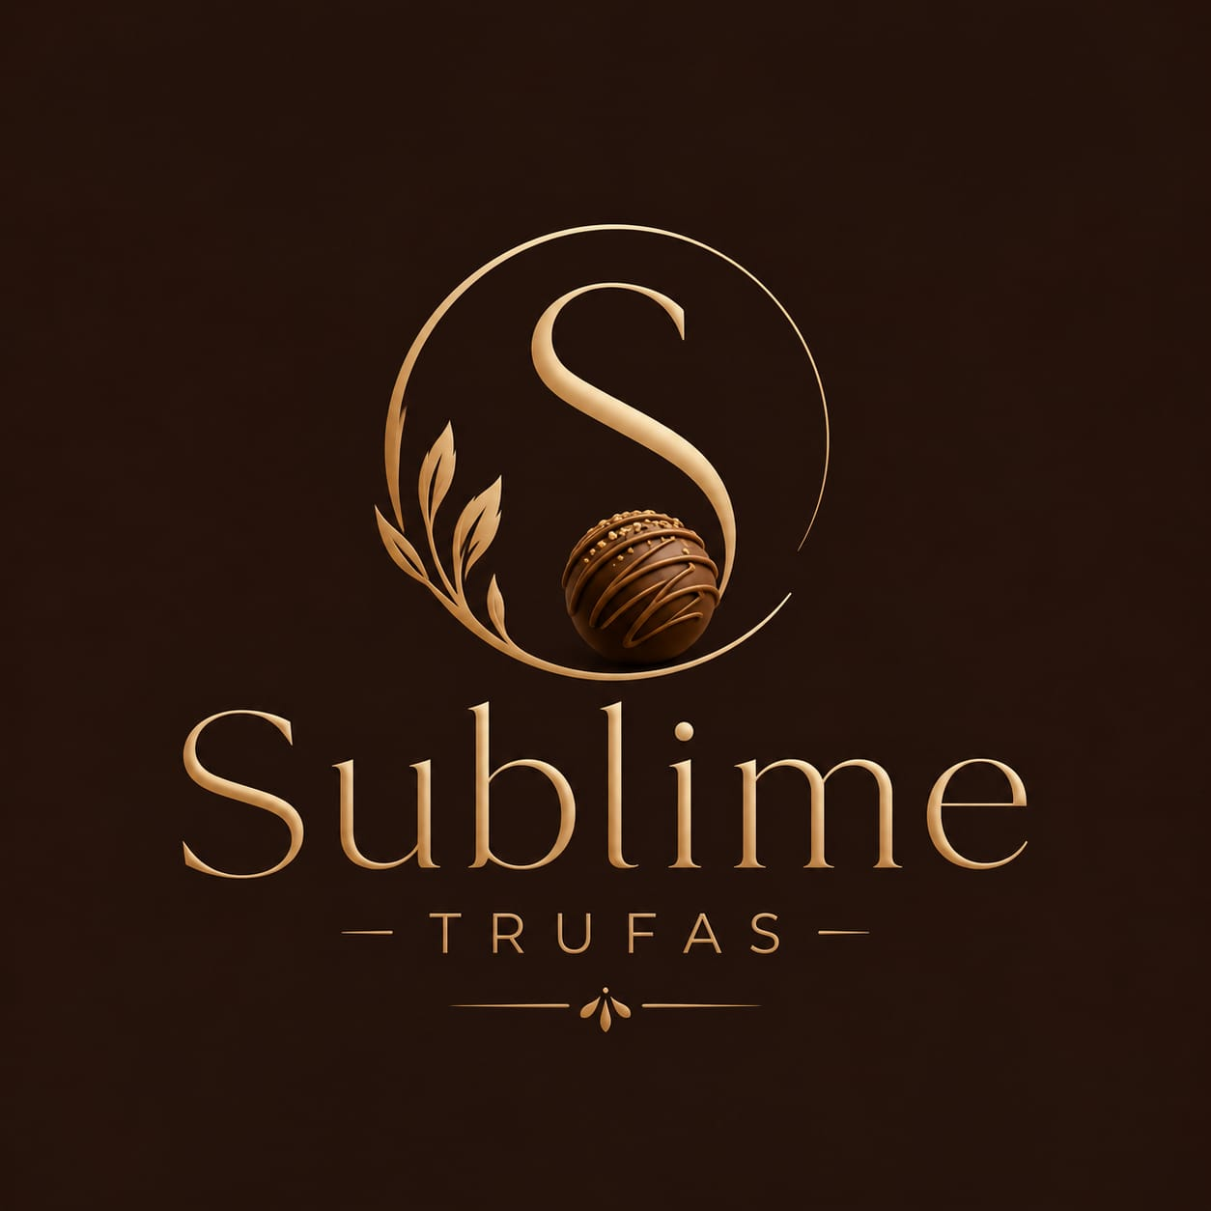

Nombre de los aprendices

Andrés Santiago Hernández Estupiñán
Johell Armando Valero Rodríguez
Juan José Buelvas Chanci
Julián Cadavid Wilches
Santiago Cáceres León

Tecnico en Operacion Turistica Local

Ficha número:

Instructor: xxx

SENA - Centro Nacional de hotelería, Turismo y Alimentos

14 de octubre de 2026

- Información General de la Empresa y su Entorno.

Nombre Comercial: Sublime
Eslogan: Sabores que dejan huella
Naturaleza del negocio: Emprendimiento de repostería artesanal gourmet enfocado en la elaboración y comercialización de productos y sabores innovadores.
Institución/Programa: SENA - Centro Nacional de Hotelería, Turismo y Alimentos / Técnico en Operación Turística Local (Ficha N°XXX).
Equipo emprendedor: Andrés Santiago Hernández Estupiñán, Johell Armando Valero Rodríguez, Juan José Buelvas Chanci, Julián Cadavid Wilches, Santiago Cáceres León.

Descripción del Negocio y Propuesta de Valor

Sublime es una propuesta innovadora que introduce en el mercado un pasaboca dulce gourmet, práctico y listo para consumir de un solo bocado. El producto revaloriza la gulupa, una fruta exótica autóctona colombiana de poco uso en el sector de pasabocas.

El producto consiste en una trufa de bizcochuelo infusionado con gulupa, recubierta de una fina capa de chocolate y rellena con combinaciones exóticas de mermeladas artesanales.

- Fresa con tocineta: Una mezcla entre lo dulce, ácido y salado.
- Limón con kiwi y yerbabuena: Un bocado fresco y cítrico.

Como solución de empaque sostenible, el pasaboca se presenta en cajas de cartón ecológico, biodegradable y reciclable, diseñadas tanto para el consumo rápido en eventos y ferias como para kits de regalos o antojo personal. (Montoya, 2024)

Análisis del Entorno
Macroentorno (Análisis PESTEL)

Político y Legal: La producción de alimentos en Colombia debe cumplir con la Resolución 2674 de 2013, que establece las Buenas prácticas de Manufactura y normas de higiene para garantizar la seguridad alimentaria. (Ministerio de Salud y Protección Social, 2023)

Económico: El sector de alimentos ha debido ajustar sus precios frente al aumento de costos de insumos básicos, lo que impulsa estrategias de abastecimiento directo en plazas de mercado para mantener la competitividad (Portafolio, 2025).

Socio-Cultural: El consumo de pasabocas tipo “finger food” se ha consolidado en ferias y eventos como una tendencia cultural que privilegia la practicidad y la experiencia sensorial en proporciones pequeñas. (Revista Diners, 2024)

Tecnológico: Plataformas digitales como Instagram y TikTok se han convertido en canales estratégicos para posicionar marcas de repostería artesanal mediante contenido visual llamativo y dinámico (Semana, 2025)

Ecológico: La sustitución de plásticos por empaques biodegradables y reciclables responde a la presión de consumidores y normativas ambientales, consolidando la economía circular en el sector gastronómico. (PackPrintMatrix, 2026).

Microentorno (Análisis del sector)

Público objetivo / Cliente Ideal: Según la republica (2025), el mercado de reposteria artesanal en bogotá se concentra en Jóvenes y adultos jóvenes entre 10 y 35 años, principalmente estratos 2, 3 quienes buscan productos accesibles y diferenciados en ferias eventos escolares e institucionales. Este perfil coincide con el público objetivo de SUBLIME, dispuesto a pagar entre $3.000 - $6.000 por unidad.

Competencia Directa: La competencia está conformada por empresas de catering; reposterías locales y marcas artesanales que comercializan bocadillos, trufas o bombones individuales ,lo que genera un entorno competitivo en el segmento gourmet (La república, 2025)

Competencia indirecta: Los pasabocas tradicionales empacados como galletas, snacks salados y ponqués así como postres individuales de panadería, representan una competencia indirecta al satisfacer la misma necesidad de consumo de dulces y pasabocas (Portafolio, 2025).

1.1. Identificación del problema y/o necesidad del entorno, u oportunidad de negocio
La trufa de gulupa con rellenos artesanales de fresa, tocineta, limón, kiwi y yerbabuena, representa una oportunidad de negocio altamente competitiva, al fusionar la repostería tradicional con perfiles de sabor exóticos e innovadores. Esta propuesta diferenciadora capta de manera efectiva la atención del público joven, motivado por la exploración de nuevas experiencias gastronómicas y la interacción en plataformas digitales. Así mismo, su formato artesanal y de calidad premium le permite posicionarse como una alternativa versátil, óptima tanto para el mercado de obsequios como para el consumo por antojo. (ViveCali, 2021).
1.2. Justificación
El presente proyecto surge del interés por desarrollar una propuesta gastronómica innovadora que revalorice el uso de frutas autóctonas colombianas innovadoras que revalorice el uso de frutas autóctonas colombianas en la repostería artesanal (Montoya, 2024). Se seleccionó la gulupa (Passiflora edulis f. edulis) como ingrediente principal debido a su bajo aprovechamiento en el sector de los pasabocas y postres (Granados conde et al., 2017), a pesar de su extraordinario potencial organoléptico y nutricional (Universidad Jorge Tadeo lozano y CIAT, s.f).
Estudios han documentado que la gulupa posee propiedades medicinales tradicionales, como el control del sueño y la ansiedad, atribuidas a su contenido de flavonoides, alcaloides y minerales (Universidad de la Amazonía, s.f.). Investigaciones recientes confirman su alto contenido de vitamina C, fósforo y actividad antioxidante, lo que la convierte en una fruta promisoria para el desarrollo de productos nutracéuticos (Granados conde et al,. 2017). Asimismo, se ha reportado su potencial como materia prima para ansiolíticos y suplementos vitamínicos (Unidad Jorge Tadeo Lozano y CIAT, s.f). Sin embargo, su uso en la repostería sigue siendo limitado, lo que representa una oportunidad para innovar y diferenciarse en el mercado (Granados Conde et al., 2017., Montoya, 2024).
La combinación de la gulupa con dos opciones de mermelada artesanal - fresa con tocineta y limón con tocineta y limón con kiwi y yerbabuena - aporta un contraste equilibrado entre matices dulces, ácidos y salados, enriquecido el perfil sensorial de la fruta y consolidado una oferta diferencial frente a los productos tradicionales (Flavor Pairing Institute, 2024;Montoya, 2024). Esta fusión de sabores responde a las tendencias actuales del flavor pairing, que buscan experiencias gustativas novedosas y memorables (Flavor Institute, 2024).
Además el proyecto se alinea con las tendencias de sostenibilidad, al emplear empaques biodegradables y reciclables (PackPrintMatrix, 2026), y con el creciente interés de los consumidores jóvenes por productos artesanales, visualmente atractivos y con identidad cultural (Revista Diners, 2024; Carian´s Treds, 2026). De esta forma, Sublime no solo ofrece un producto innovador, sino que también promueve el consumo de frutas colombianas, apoya la economía local y fomenta el emprendimiento juvenil (Montoya, 2024; ViveCali, 2021).

1.3. OBJETIVO GENERAL

Desarrollar, producir y comercializar un pasaboca dulce artesanal en forma de trufa a base de gulupa, con rellenos exóticos de alta calidad, garantizando una propuesta innovadora, sostenible y atractiva para el consumidor final.
1.4. OBJETIVOS ESPECÍFICOS
- Promover la cultura gastronómica incorporando la gulupa en productos dulces innovadores​
- Estandarizar la receta base para lograr un equilibrio óptimo entre el bizcochuelo, la esencia de la gulupa y la cobertura de chocolate.
- Incentivar el consumo de productos autóctonos, motivando a la población a conocer y aceptar nuevos sabores derivados de este fruta
1.5 Antecedentes
Actualmente existe poca variedad de productos innovadores que utilicen frutas exóticas colombianas como la gulupa en postres y chocolates artesanales. La mayoría de dulces que se encuentran en el mercado manejan sabores tradicionales, lo que limita las opciones para consumidores jóvenes que buscan experiencias nuevas y productos visualmente atractivos.
También se identifica una baja utilización de la gulupa en la repostería, a pesar de ser una fruta con gran potencial por su sabor ácido y dulce. Además, muchos productos similares utilizan empaques plásticos convencionales, generando mayor contaminación ambiental.
Por esta razón, SUBLIME busca ofrecer una alternativa innovadora mediante trufas rellenas de gulupa con una presentación moderna y un empaque comestible.
Antecedentes e Historia del Producto
La trufa de chocolate nació en Chambéry, en la región de Saboya, Francia, en diciembre de 1895, cuando el chef pastelero Louis Dufour creó una mezcla improvisada de crema de leche y cacao. La historia da origen en una temporada navideña donde el pastelero Dufour entró en crisis, al notar que se agotaba el stock de chocolate. Angustiado y en un intento de cumplir con los pedidos solicitados, improviso, virtió crema caliente sobre cacao en polvo y vainilla en un recipiente. Obteniendo una mezcla espesa y viscosa, solidificandose en una textura untuosa y manejable, dando una forma moldeada en esferas irregulares y recubiertas con cacao en polvo, simulando la apariencia de la trufa negra. (Chambéry, 2019).
Este “error feliz” dio origen al primer ganache, núcleo cremoso que define a la trufa hasta hoy, convirtiéndo se en un símbolo de la repostería francesa y posteriormente internacional. Este término significa “imbecil” o “tonto”. El nombre de trufa radica en el contraste y simplicidad. Hoy, la trufa se posiciona en un descubrimiento de prisa, y la necesidad y afortunado error que dio vida a la nata de cacao en un bocado universal delicioso y lujoso. (Explorando Magazine, 2020).
De acuerdo con Vallejo (2011) la evolución según el mercado de la trufa, emerge en:
Innovación de sabores: se pasó de rellenos clásicos (café, frutos secos, licor) a combinaciones innovadoras como frutas exóticas, hierbas y notas saladas.
Formato plástico (finger food): Porciones pequeñas y funcionales para consumo rápido en ferias y eventos.
Sostenibilidad: La conciencia ambiental impulsa el uso de empaques biodegradables y compostables, sustituyendo plástico de un solo uso.
Experiencias similares
A nivel Internacional, Rocambolesc (España), dirigido por Jordi Roca, se ha convertido en un referente de innovación al transformar postres tradicionales en experiencias visuales y sensoriales. (7 caníbales, 2025). En Estados Unidos, Vosges Haut-Chocolat, ha sido pionero en fusionar chocolate con ingredientes como tocino y especias, consolidando la tendencia del maridaje innovador. (Vosges Haut-Chocolat, 2026).
En Colombia a nivel Nacional, Color Cacao (Medellín), ofrece bombones rellenos de frutas tropicales como uchuva y maracuyá, dinamizando la riqueza frutícola nacional. (Color Cacao, 2026). Kakaówa (Huila),integra cacao de origen con empaques ecológicos, alineando la chocolatería artesanal con la sostenibilidad. (La nación, 2023).
A nivel local, en Bogotá, chocolaterías como Truffelinos y Tartufi Cioccolati, se enfocan en regalos corporativos y eventos, posicionando el chocolate gourmet como producto de lujo. (truffelinos, 2026; Tartufi Cioccolati, 2026).
Nuevas Tendencias y Datos curiosos
La tendencia Foodie e “instagrammable”, ha llevado a que los consumidores jóvenes prioricen la estética visual de los postres, buscando experiencias multisensoriales y fotografiables. (Carian´s Trends, 2026).
El maridaje dulce-salado, como chocolate con tocino o pistacho con frutas ácidas, responden al falvor pairing, resaltando notas aromáticas complementarias. (Flavor Parring Institute, 2024).
Los empaques sostenibles, en cartón reciclable y compostable se consolidan como estándar en la chocolatería premium. (PackPrintMatrix, 2026; TLP Paper, 2025).
Un dato curioso sobre la gulupa es que, aunque Colombia produce grandes volúmenes de esta fruta, menos del 5% se aprovecha en confitería artesanal, lo que representa una oportunidad de diferenciación para propuestas como SUBLIME. (FEDEFRUTAS, 2025).
Objetivo principal
Analizar la aceptación de chocolates artesanales elaborados con rellenos de frutas tropicales en consumidores jóvenes.
Metodología utilizada
Se realizaron encuestas y pruebas de degustación a 200 personas entre 15 y 30 años.
Resultados y conclusiones
La investigación concluyó que los consumidores prefieren productos novedosos y visualmente llamativos, especialmente aquellos que combinan sabores dulces y ácidos.
Relación con el proyecto
Este estudio aporta al proyecto SUBLIME al demostrar que existe interés por chocolates artesanales con sabores exóticos como la gulupa.
Actualmente existen diferentes marcas y negocios dedicados a la venta de chocolates, trufas y dulces artesanales. Sin embargo, la mayoría de estos productos utilizan sabores tradicionales como fresa, vainilla o café, dejando de lado frutas exóticas colombianas como la gulupa.
También se observa que muchos productos similares usan empaques plásticos comunes y presentaciones poco innovadoras. Además, algunos chocolates industriales contienen altos niveles de conservantes y menor calidad artesanal.
SUBLIME busca diferenciarse mediante:
● El uso de gulupa como ingrediente innovador.
● La combinación de sabores dulce y ácido.
● Una presentación artesanal y gourmet.
● Empaques comestibles y amigables con el medio ambiente.
● Un enfoque dirigido a consumidores jóvenes que buscan experiencias
nuevas.
1.6. Concepto y Modelo de Negocios
IDENTIDAD DE NUESTRO PRODUCTO
Nuestro producto busca recordar sabores exóticos de los departamentos de antioquia, cundinamarca y boyacá haciendo recordar con un mordisco ese sabor amazónico con la gulupa una fruta que se da mucho mas en sudamerica
NOMBRE: SUBLIME
SENSACIÓN: Buscamos un equilibrio entre el crocante de la cobertura con el suave y líquido del relleno de la trufa
PRODUCTO
Nuestro producto conlleva los siguientes ingredientes:
- Gulupa
- Harina
- Huevos
- Polvo para hornear
- Azúcar
- Esencia de vainilla
- Chocolate
- Tocineta
- Fresa
- Limón
- Kiwi
- Yerbabuena
- chocolate
Esta va en una forma de esfera como dijimos anteriormente siendo una trufa y por fuera el empaque o plástico comestible
SUBLIME Un sabor que deja huella
QUE NOS HACEN DIFERENTES
La gulupa es una fruta muy poco conocida y prácticamente se le da muy pocos usos a estas, la gulupa caracterizada por su sabor ácido parecido a la maracuyá y su poco uso en el mercado nos puede dar una ventaja para usar este producto diferente, aparte de integrar sabores de mermelada nunca antes probados siendo estos tocineta con fresa y limón con kiwi y yerbabuena
Las encuestas realizadas a 48 personas entre 15 y 40 años evidenciaron una alta aceptación de la propuesta SUBLIME. El 29.2% manifestó interés en la mermelada de tocineta como relleno innovador, mientras que el 31,3% destacó la combinación de gulupa con mermeladas exóticas. En cuanto al precio, el 50% de los encuestados estaría dispuesto a pagar entre $3.000 y $6.000 por unidad, lo que confirma la viabilidad económica del producto. Además, el 60,4% pertenece a estratos 2 y 3, validando el enfoque hacia un público joven de ingresos medios. Estos resultados demuestran que existe un mercado dispuesto a aceptar propuestas diferentes y visualmente atractivas, lo que respalda la pertinencia del proyecto. (Encuesta propia, 2026)
Asimismo, la propuesta SUBLIME se sustenta en experiencias y tendencias actuales del sector. A nivel internacional, Rocambolesc en España y Vosges Haut-Chocolat en Estados Unidos han demostrado la viabilidad de innovar en la chocolatería mediante sabores innovadores y formatos visuales atractivos (7 caníbales, 2025; Vosges Haut-Chocolat, 2026). En Colombia, emprendimientos como tropicales y empaques sostenibles (Color Cacao, 2026; La nación, 2023). Asimismo, la tendencia foodie e “instagrammable”, el maridaje dulce-salado y el uso de empaques ecológicos confirman que SUBLIME responde a las expectativas del consumidor moderno (Carian´s Trends,2026; Flavor Pairing Institute, 2024; PackPrintMatrix, 2026; TLP Paper, 2025; FEDEFRUTAS, 2025).

ESTRATEGIA DE VENTA O DE NEGOCIO
Nuestra forma de venta o de empaque, seria unas muestra individuales y otra en empaques proporcionando siempre la frescura de nuestro producto como también la facilidad y la economía del mismo
POBLACIÓN
La población de nuestro producto está enfocada en una población entre los 10 años hasta los 35 años que es una población joven que consume dulce en exceso o productos con alta azúcar haciendo rentable nuestro producto
COMPETENCIA DIRECTA
Nuestra competencia directa llegan a ser panaderías locales que desarrollan y venden trufas , supermercados, reposterías y empresas que desarrollan dulces rellenos con coberturas de chocolate o que venden productos parecidos a la trufa.
PRUEBAS Y ERRORES
Nuestro producto fue sometido a 7 pruebas a lo largo del año dándonos cuenta de errores durante la cobertura o al momento de realizar el relleno la densidad de este mismo no permitía la forma correctamente cambiando varias veces la idea principal del relleno y que lo podría acompañar así como su empaque.
2.1 SEGMENTACIÓN DEL NEGOCIO
Segmentación Demográfica
El producto está dirigido principalmente a jóvenes entre los 10 y 35 años, debido a que este grupo consume con frecuencia productos dulces y busca probar sabores diferentes e innovadores. También puede atraer a adultos jóvenes interesados en productos artesanales y postres premium.
SUBLIME Un sabor que deja huella
Segmentación Geográfica
La comercialización inicial se enfocará en la ciudad de Bogotá y sus alrededores, especialmente en zonas escolares, universitarias y comerciales donde exista mayor consumo de pasabocas y postres. A futuro, el producto puede expandirse a otras ciudades de Colombia.
Segmentación Psicográfica
Nuestro producto está dirigido a personas que:
● Disfrutan probar sabores nuevos y exóticos.
● Valoran los productos artesanales y creativos.
● Se interesan por productos visualmente atractivos para compartir en redes sociales ● Tienen interés por apoyar productos nacionales y frutas autóctonas colombianas
Segmentación Conductual
El producto está pensado para consumidores que buscan lo siguiente:
● Comprar dulces o snacks con frecuencia
● Buscar postres para ocasiones especiales, regalos o antojos
● Preferir productos innovadores frente a los tradicionales.
● Se sienten atraídos por presentaciones llamativas y diferentes.
Figura 1
Segmentación del mercado.
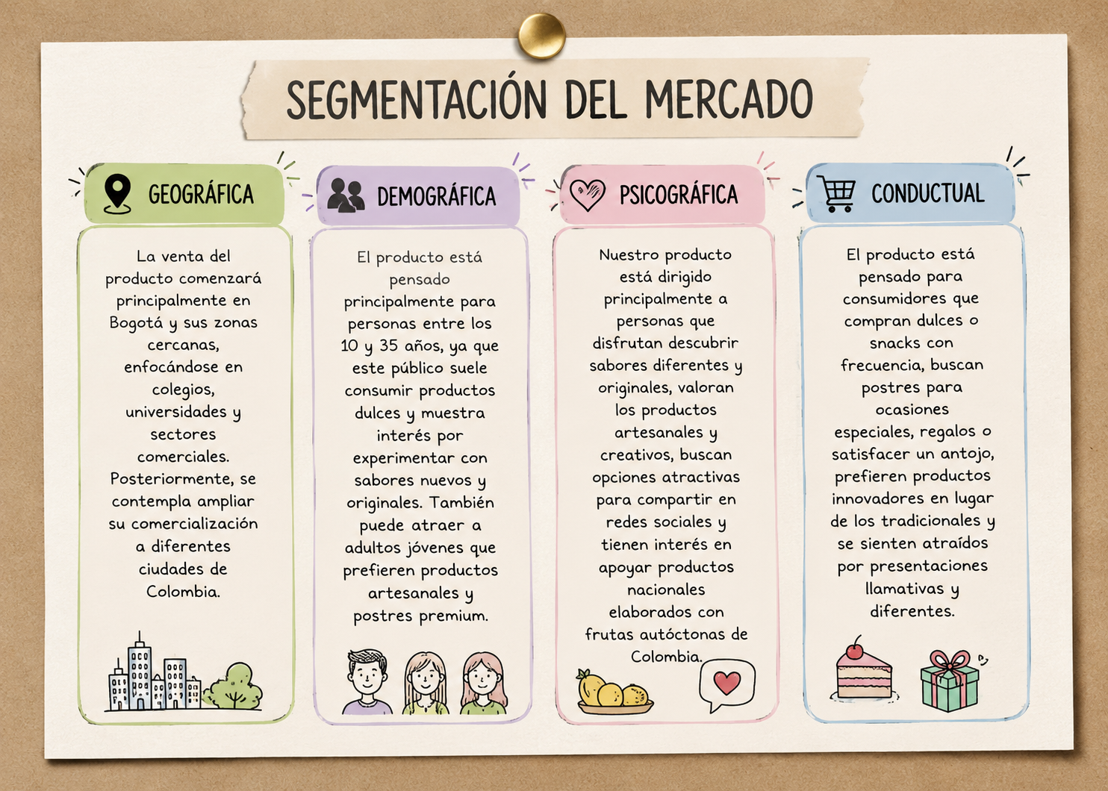
Nota. Elaboración propia.
2.2 ANÁLISIS DE LA COMPETENCIA
Competencia Directa
La competencia directa de SUBLIME está conformada por:
●Panaderías y pastelerías locales que venden trufas, bombones o chocolates rellenos.
● Supermercados que comercializan dulces y chocolates artesanales o bombones además de resaltar la venta de trufas
● Emprendimientos artesanales de repostería que ofrecen productos similares.
Competencia Indirecta
La competencia indirecta incluye:
● Dulces empaquetados y pasabocas.
● Heladerías y tiendas de postres.
● Productos como brownies, cupcakes, gomitas y chocolates tradicionales.
Aunque no venden trufas de gulupa específicamente, satisfacen la misma necesidad de consumir un dulce o postre.
Ventajas Competitivas de SUBLIME
SUBLIME se diferencia de la competencia por:
● El uso de gulupa, una fruta poco utilizada en repostería.
● La combinación de sabores dulce y ácido.
● La presentación innovadora en forma de trufa.
● La propuesta artesanal y original del producto.
Debilidades Frente a la Competencia
● La gulupa aún no es muy conocida por algunos consumidores.
● Al ser un producto nuevo, necesita mayor promoción para darse a conocer.
● Los costos de producción pueden ser más altos que los de productos industriales.
Oportunidades en el Mercado
● Crecimiento del interés por productos artesanales y diferentes.
● Mayor aceptación de productos elaborados con frutas colombianas.
● Uso de redes sociales para promocionar productos llamativos y novedosos. ● Posibilidad de vender en ferias escolares, emprendimientos y eventos gastronómicos
Amenazas
● Competidores con precios más bajos.
● Cambios en los gustos de los consumidores.
● Aumento en el precio de ingredientes como el chocolate o la gulupa.
● Aparición de productos similares en el mercado.
2.2 Formato Análisis de la Competencia
Tabla 1
Análisis de la competencia: Oro Sólido Chocolatería.
Descripción | Competencia 1
Nombre (logo y eslogan) y Ubicación de la empresa que vende el mismo tipo de producto que ustedes pretenden ofrecer | ORO SÓLIDO CHOCOLATERÍA Y PASTELERÍA GOURMET  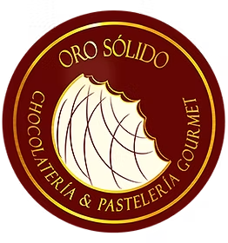  Tu Marca y tus Intenciones en las Mejores Manos  ARTE, PRESTIGIO Y FELICIDAD  Carrera 47 no. 137 - 08 Piso 3 • Suba, Bogotá - Colombia
Características de los productos y servicios ofertados | Exquisitas trufas y bombones de chocolate artesanales gourmet con relleno de ganache al 58% de cacao. Ofrecen personalización con tarjeta y mensaje impreso.
Propuesta de valor o estrategia diferenciadora | Transformar el chocolate en un puente emocional entre marcas y personas. Combina calidad premium, personalización profunda, proceso fácil, profesionalismo y alcance nacional, generando un recuerdo perdurable.
Precios de los productos o servicios | Oro Sólido ofrece una amplia gama de productos con precios que se adaptan a diferentes presupuestos y necesidades. Su portafolio de precios se distribuye de la siguiente manera:  - Precio más económico: $27.900 (Caja de 4 bombones de Chocolate, 48 gramos).  - Precio más alto: $299.000 (Canasta de 18 Fresas “Jumbo” Cubiertas de Chocolate).
Canales de distribución | Entrega a domicilios en Bogotá y envíos a toda Colombia. Punto de venta físico.
Nota. Información adaptada del sitio web oficial de Oro Sólido Chocolatería, 2018.

Tabla 2

Análisis comparativo de la competencia: Truffelinos.

Descripción | Competencia 2
Nombre (logo y eslogan) y Ubicación de la empresa que vende el mismo tipo de producto que ustedes pretenden ofrecer | Truffelinos – La Chocolatería    Desde 1979 haciendo chocolate un arte que se saborea, se siente y se recuerda  Avenida 15 # 119 – 68 de Bogotá D.C.
Características de los productos y servicios ofertados | Chocolates artesanales de alta calidad, elaborados con cacao colombiano trazable, en un amplia gama de presentaciones (barras, estuches, cáscaras de naranja, bombas y cajas de madera de chocolate). El servicio ofertado es la personalización corporativa, convirtiendo el chocolate en una herramienta emocional y fidelización para empresas.
Propuesta de valor o estrategia diferenciadora | Los chocolates Truffelinos fortalecen los vínculos entre clientes, colaboradores y aliados estratégicos, a través de detalles memorables que generan cercanía y se convierten en un recordatorio perdurable de cada ocasión especial.
Precios de los productos o servicios | Truffelinos dispone de un variado catálogo con precios pensados para distintos tipos de cliente. Su línea de productos incluye desde opciones accesibles, como las barras de chocolate de 40 gramos a $16.000 hasta presentaciones de lujo como cajas de madera de chocolate gourmet, cuyo valor alcanza $268.400
Canales de distribución | Entrega a domicilios en Bogotá y envíos a toda Colombia. Punto de venta físico.
Nota. Información adaptada del sitio web oficial de Truffelinos, 2017.

Tabla 3

Análisis comparativo de la competencia: Tartufi Cioccolati.

Descripción | Competencia 2
Nombre (logo y eslogan) y Ubicación de la empresa que vende el mismo tipo de producto que ustedes pretenden ofrecer | Tartufi Cioccolati    Deleitando paladares desde 2009  Opera exclusivamente en línea
Características de los productos y servicios ofertados | Tartufi Cioccolati ofrece una selecta línea chocolates gourmet, entre los que se destacan trufas, bombones y regalos finos, todos elaborados con cacao Colombiano 100% reconocido como “Fino de Aroma”, y aplicando técnicas de origen europeo que realzan su calidad y sabor.  Su principal servicio es la personalización integral, asesoría personalizada, logística ágil y soluciones a medida para empresas y particulares, convirtiendo el chocolate en una herramienta de conexión emocional y fidelización. Sus precios van
Propuesta de valor o estrategia diferenciadora | Tartufi Cioccolati combina calidad gourmet, personalización profunda y un servicio ágil, ofreciendo un producto que trasciende lo material y se convierte en un gesto de distinción y cercanía emocional para empresas y particulares.
Precios de los productos o servicios | Los precios de Tartufi Cioccolati se ajustan a diferentes presupuestos y necesidades, con un portafolio que inicia en $6.000 para una caja de una unidad, y alcanza los $410.600 en su presentación más exclusiva, la elegante caja de 70 unidades de chocolate.
Canales de distribución | Entrega a domicilios en Bogotá al día siguiente y envíos a toda Colombia. Atención personalizada por WhatsApp y correo, con respuesta en máximo 8 horas hábiles. No manejan punto de venta al público.
Nota. Información adaptada del sitio web oficial de Tartufi Cioccolati, 2026.

2.3 INVESTIGACIÓN DEL MERCADO
En este apartado podemos evidenciar nuestras gráficas de torta de las encuestas que hemos estado realizando a las personas estas se hicieron en el dia sabado 30 de mayo en nuestra feria académica
Y estos son nuestros resultados:
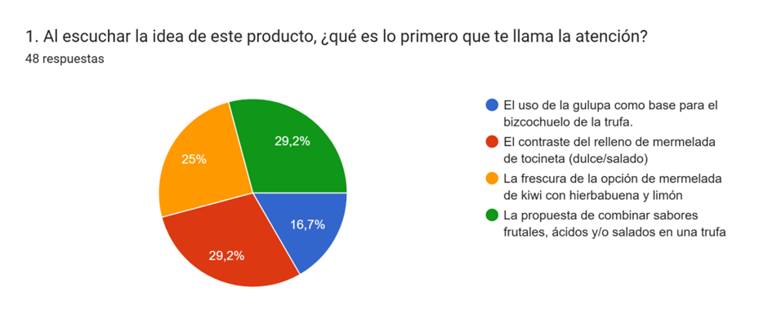
De 48% personas el 29.2 le llama la atención nuestra propuesta de sabores
El 25% le encanta la frescura de la mermelada de kiwi
El 16,7%el uso de la gulupa como base de nuestro bizcochuelo
El 29,2% le gusta el contraste del relleno de mermelada de tocineta
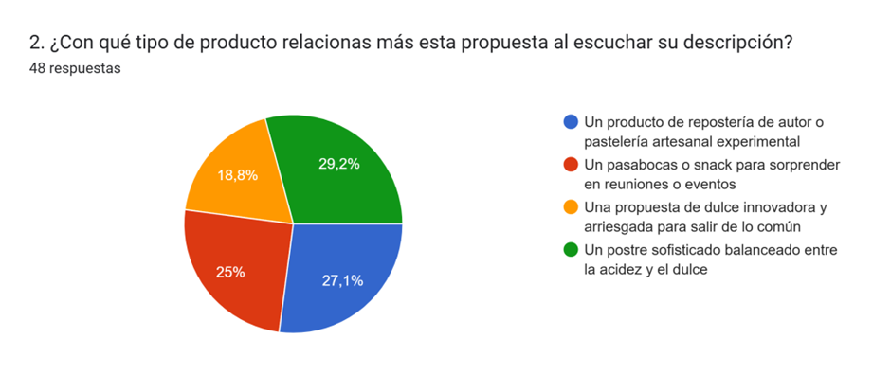
En nuestra segunda gráfica preguntamos a 48 personas sobre cómo relacionas nuestro producto
El 27,1% como un producto de repostería
El 25% como un pasabocas
El 18,8% como una propuesta de dulce innovadora
El 29,2% como un postre sofisticado
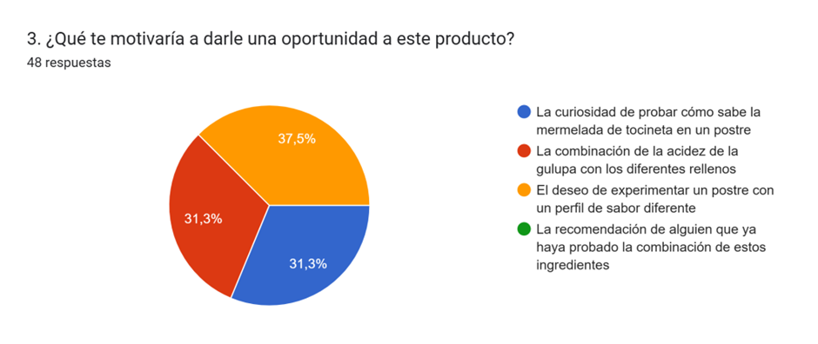
En nuestra tercera gráfica preguntamos a 48 personas de que les motiva a darle la oportunidad a nuestro producto y esto nos respondieron

•El 31.3% le da curiosidad nuestra mermelada de tocineta en un postre
•El 31.3% nuestra combinación de la gulupa con las diferentes mermeladas
•El 37.5% tiene el deseo de experimentar nuestro postre con un diferente perfil
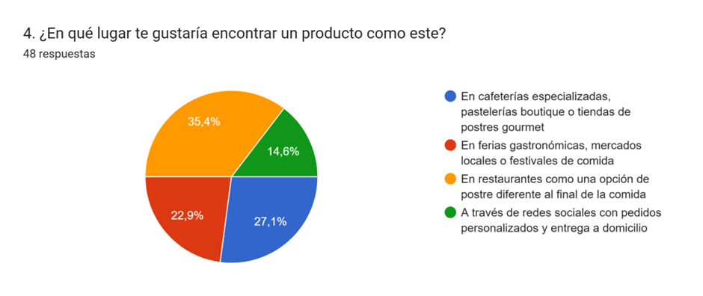
En nuestra cuarta gráfica le preguntamos a 48 personas de que lugar les gustaría encontrar nuestro producto y esto nos dijeron

- El 27.1% en cafeterías, pastelerías o tiendas de postres

- El 22.9% en ferias gastronómicas

- El 35.4% en restaurantes como una opción diferente de postres

- El 14.6% en las redes sociales con pedidos personalizados

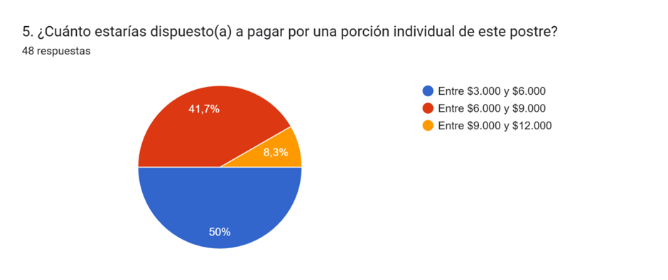
En nuestra quinta gráfica preguntamos a 48 personas de cuánto pagarían por una porción individual y esto nos respondieron

- El 50% entre 3.000 y 6.000 $

- El 41.7% entre 6.000 y 9.000 $

- El 8.3% entre 9.000 y 12.000 $

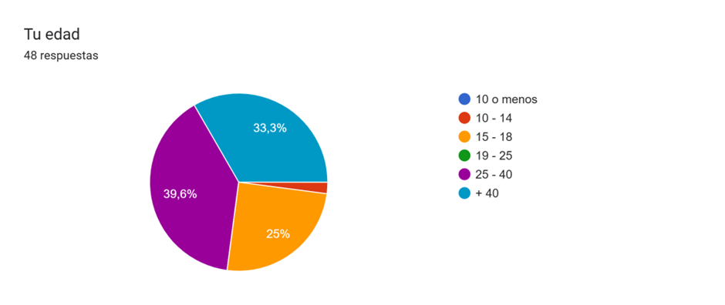
En nuestra sexta gráfica le preguntamos a 48 personas sobre su edad y esto nos dijeron

- El 33.3% tienen más de 40 años
- El 39.6% tienen entre 25-40 años
- El 25% tienen entre 15-18 años
- Un pequeño porcentaje tiene entre 10-14 años

lo que nos quiere dar a entender que la mayoría de nuestra población es joven
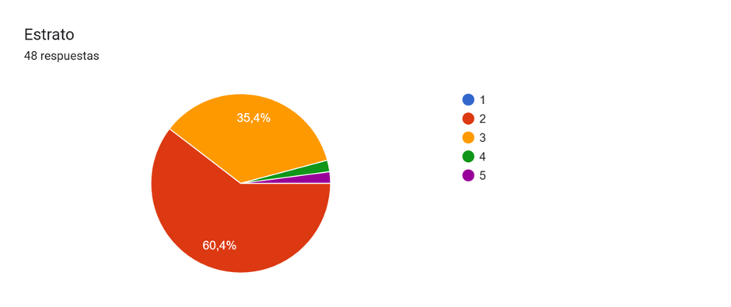

En nuestra séptima gráfica le preguntamos a 48 personas sobre su estrato y esto nos dijeron

- El 60.4% es de estrato 2
- El 35.4% es de estrato 3
- El 0.52% está entre los estratos 4 y 5

Lo que nos indica que la mayoría de la población está entre los estratos 2 y 3
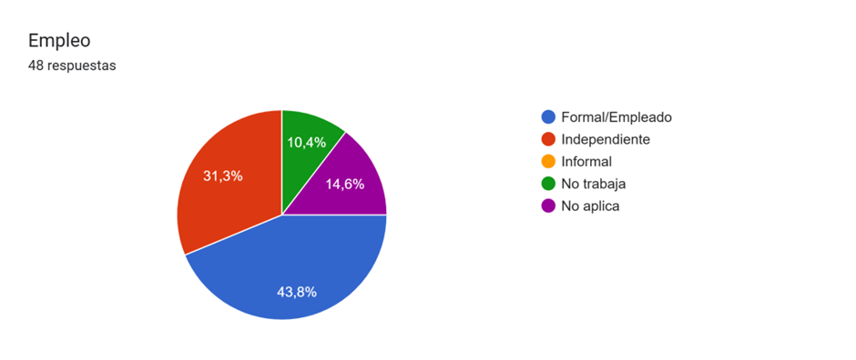
En nuestra octava gráfica le preguntamos a 48 personas sobre en que se emplean y estos son los resultados

- El 43.8% es empleado
- El 31.3% es independiente
- El 10.4% no tienen un empleo
- El 14.6% no aplica en nuestras opciones

Lo que nos indica que la mayoría de la población tiene un empleo

2.4. Estrategias de Mercado: Redes Sociales, página Wix, Brochure, entre otros

Correo:
Instagram: Sublime.trufasOficial
Otros:
https://canva.link/z8evsvoc9w88q2q Link Kritico
3. Análisis Técnico y Operacional.

3.1 Especificación Del Producto
Nuestro producto es hecho totalmente artesanal, este está hecho de dos rellenos los cuales son hierbabuena con kiwi y el otro relleno es de tocineta con fresa.
Esta es una trufa de chocolate, un postre llamativo, su chocolate es tradicional con un sabor único y llamativo compitiendo con los demás en el mercado, nuestra principal innovación es nuestro papel comestible, y nuestros rellenos exóticos mezclando la crocancia de nuestra cobertura y lo empalagoso del relleno.
Este surgió de la necesidad de exponer en una trufa sabores exóticos y únicos, dando a resaltar productos que se utilizan en lo cotidiano pero nunca incluidos en un solo producto.

3.2 RECETA ESTÁNDAR

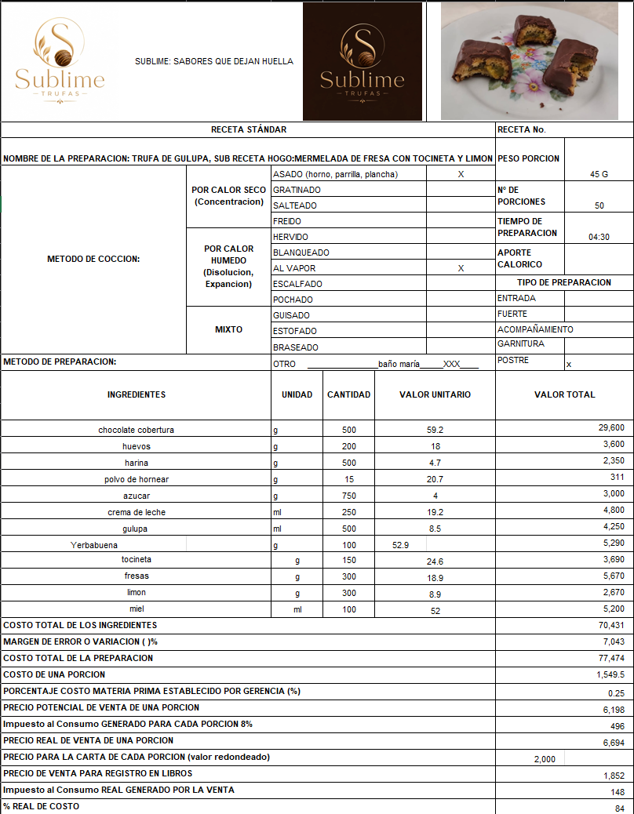

3.3 FICHAS TÉCNICAS
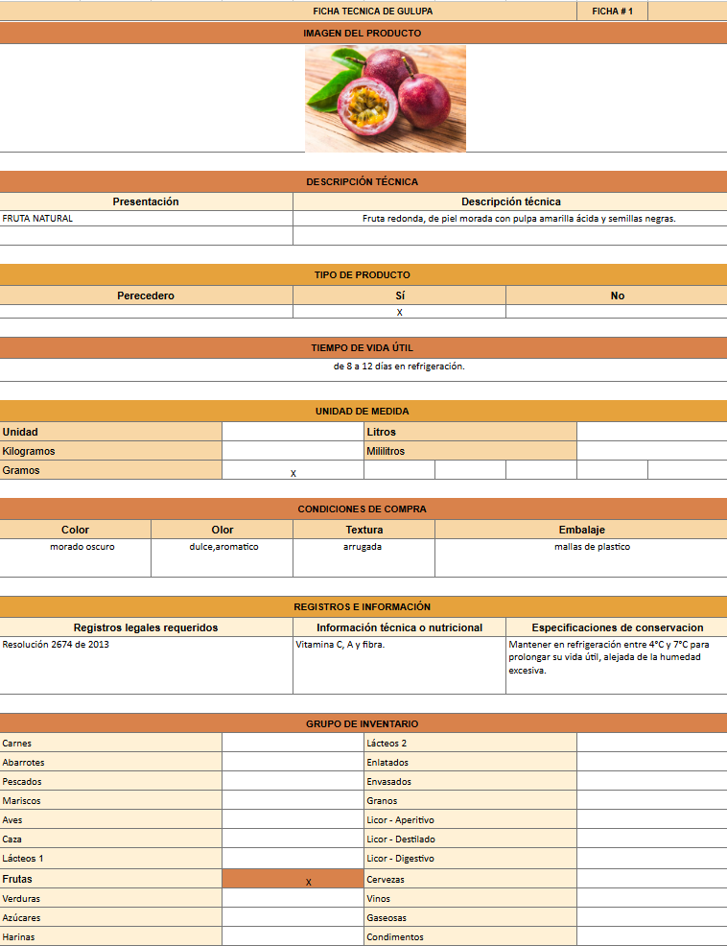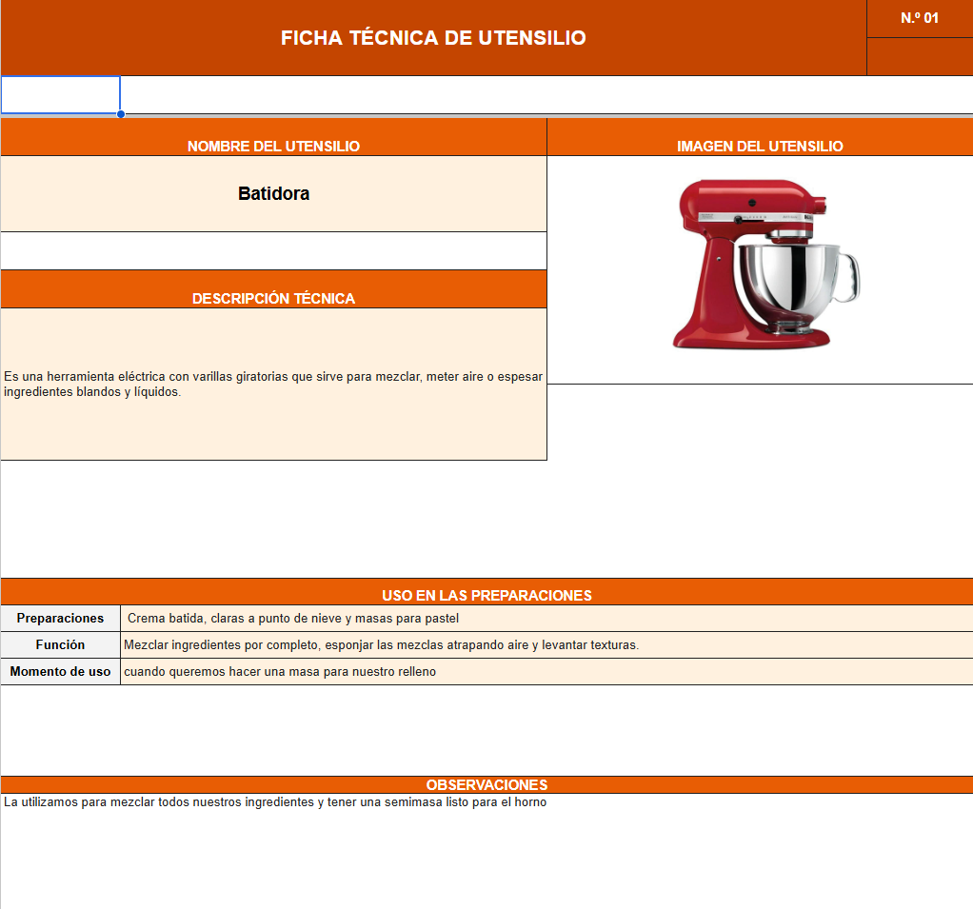
3.4. Fichas técnicas (de los alimentos que se van a usar en la preparación).
3.5 EVIDENCIA DE EXPERIMENTOS Y PRESENTACIÓN
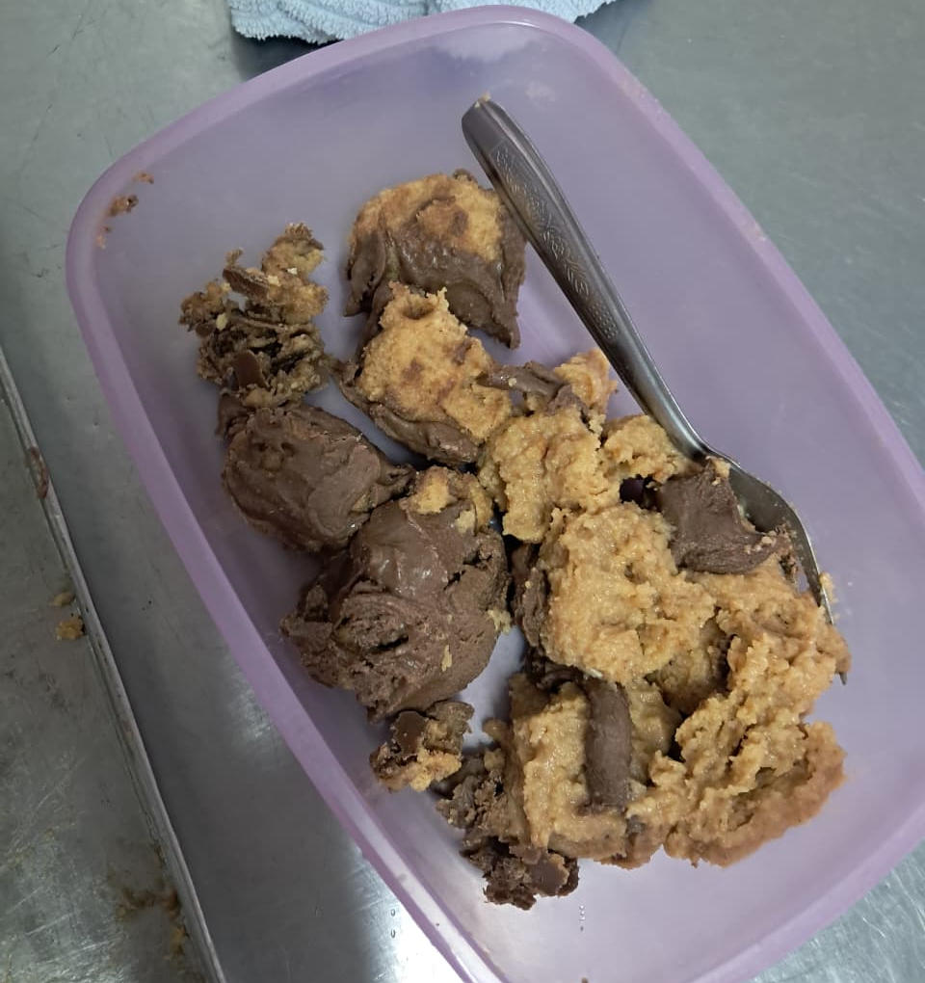
En esta imagen se puede ver una versión temprana de nuestro producto, el cual se componía de una masa de bizcochuelo con la pulpa de tamarindo y la cobertura de chocolate

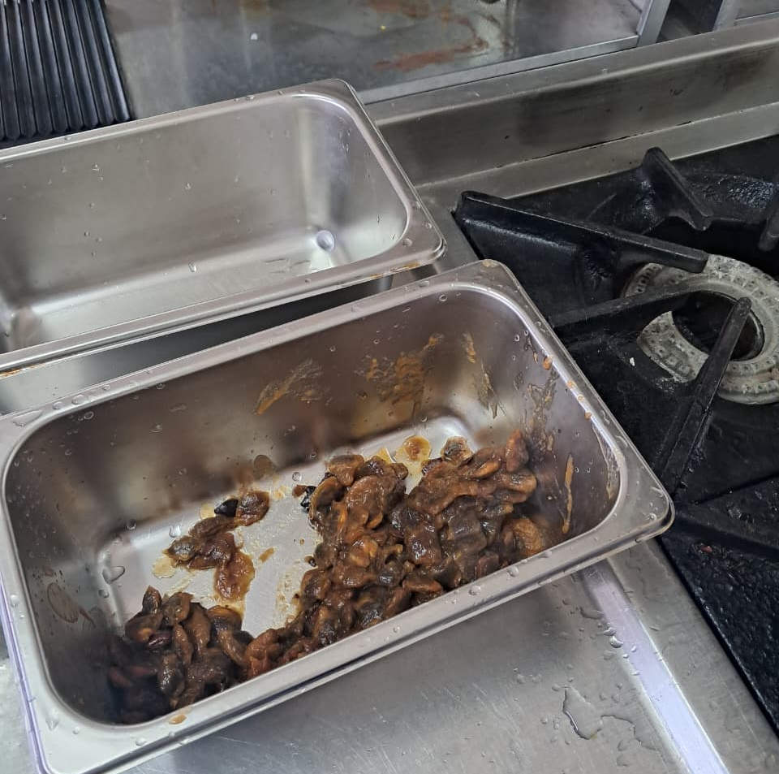

En la imagen se puede apreciar las semillas del tamarindo después de haber retirado la mayor parte de la pulpa

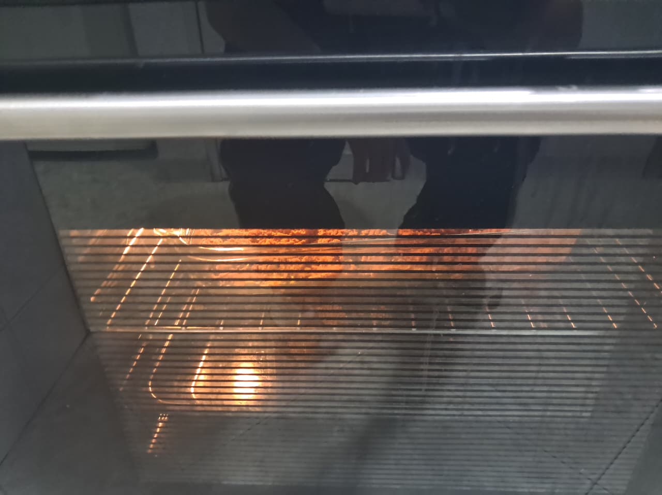

Aquí se puede observar el proceso de terminar de hornear el bizcochuelo en ese momento hecho con harina de quinoa

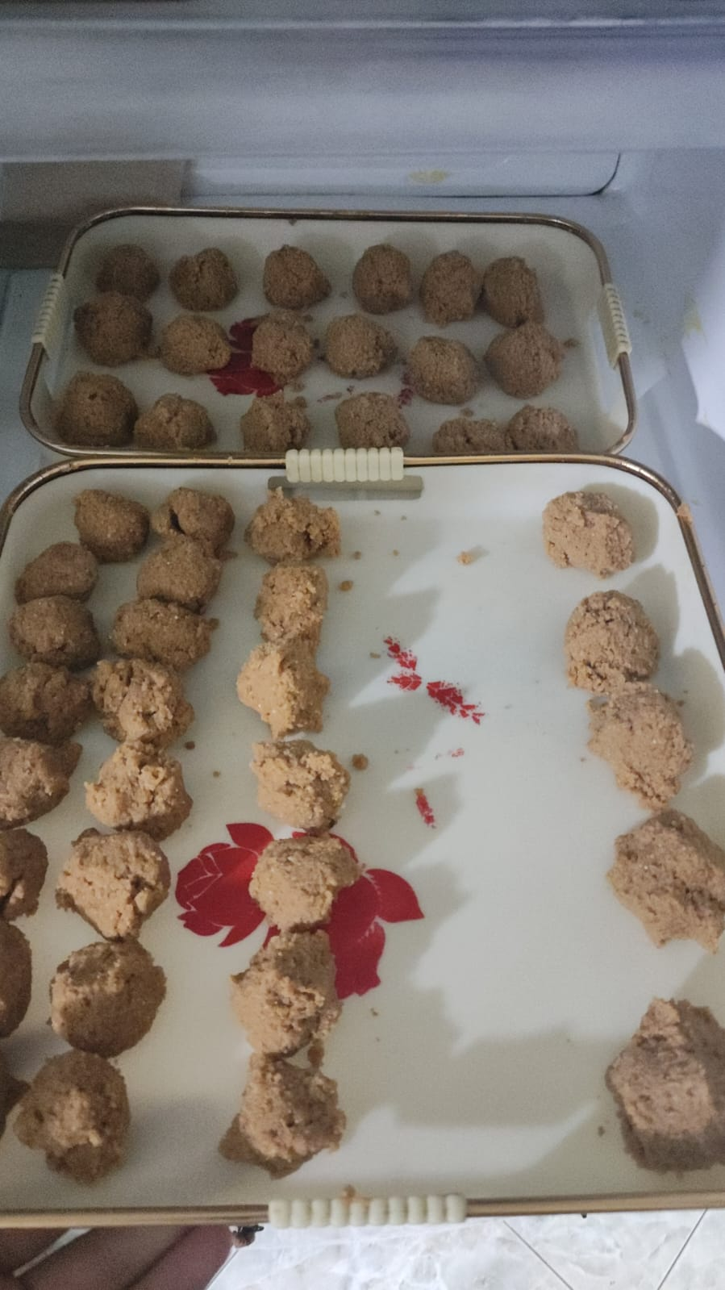

En esta imagen se puede observar las bolitas de masa de quinoa con el gannage de tamarindo

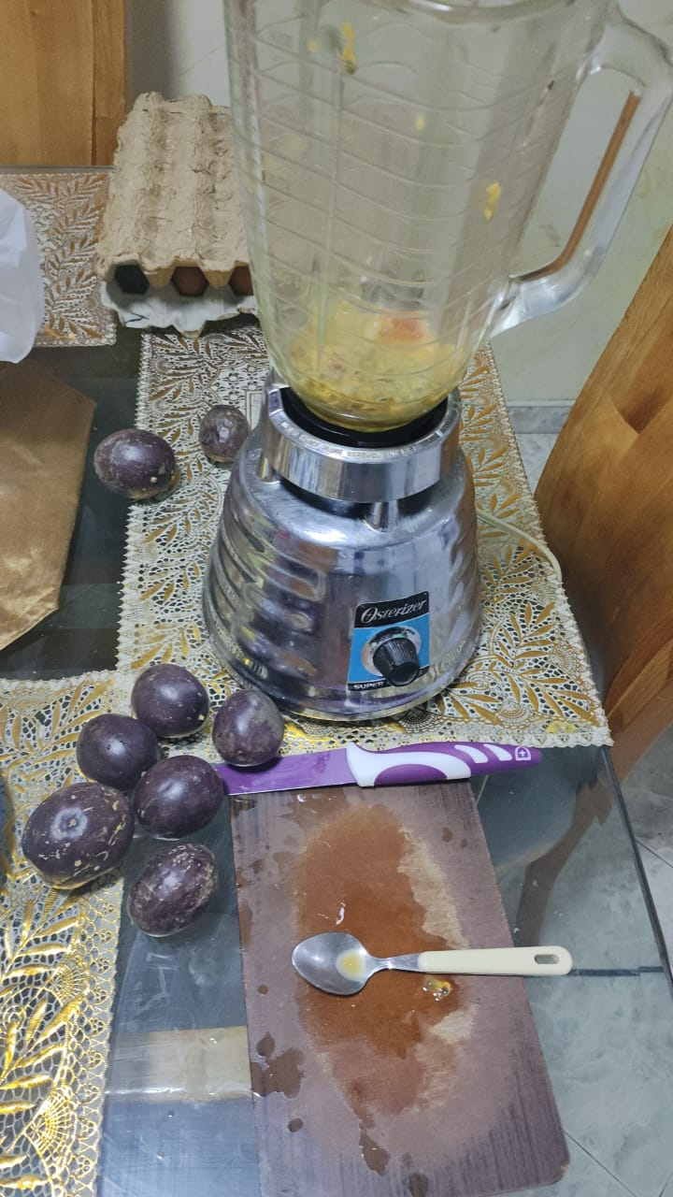
En esta imagen se puede observar el proceso para hacer el jugo de gulupa que posteriormente se utilizara para el bizcochuelo

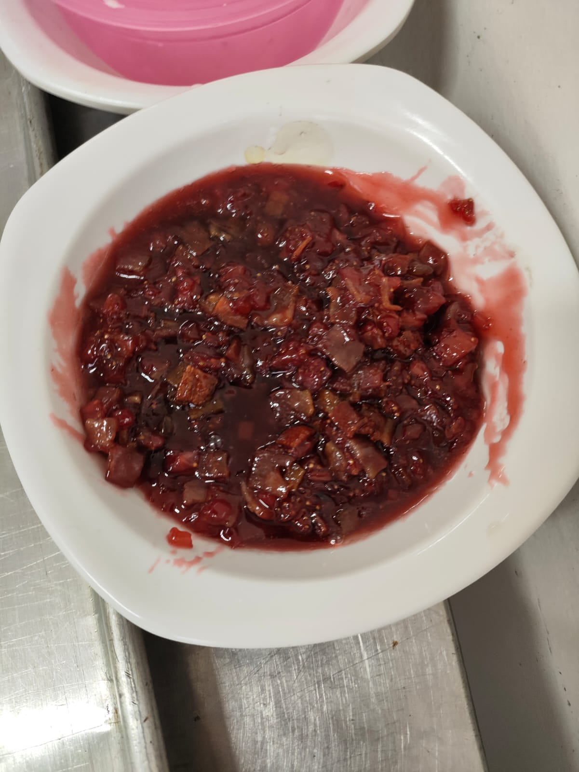
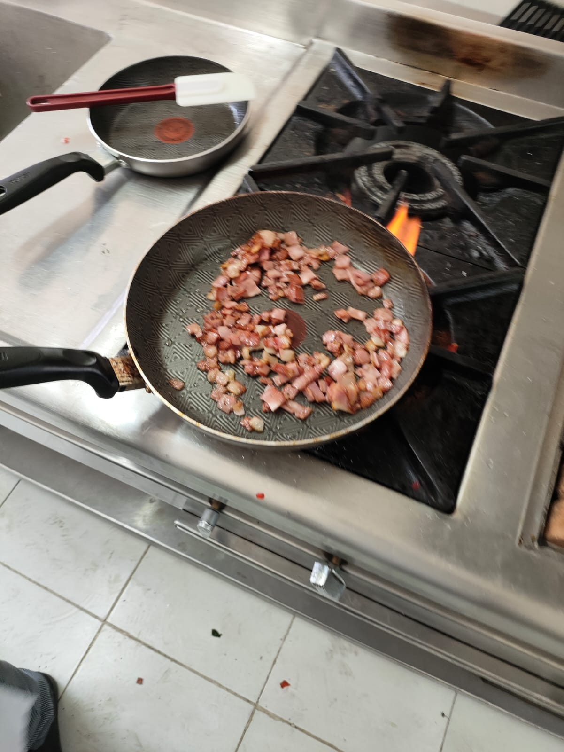
En esta imagen se identifica la mermelada de tocineta con fresa ya finalizada

Se detalla la tocineta siendo cocinada para incorporar a la mermelada de fresa

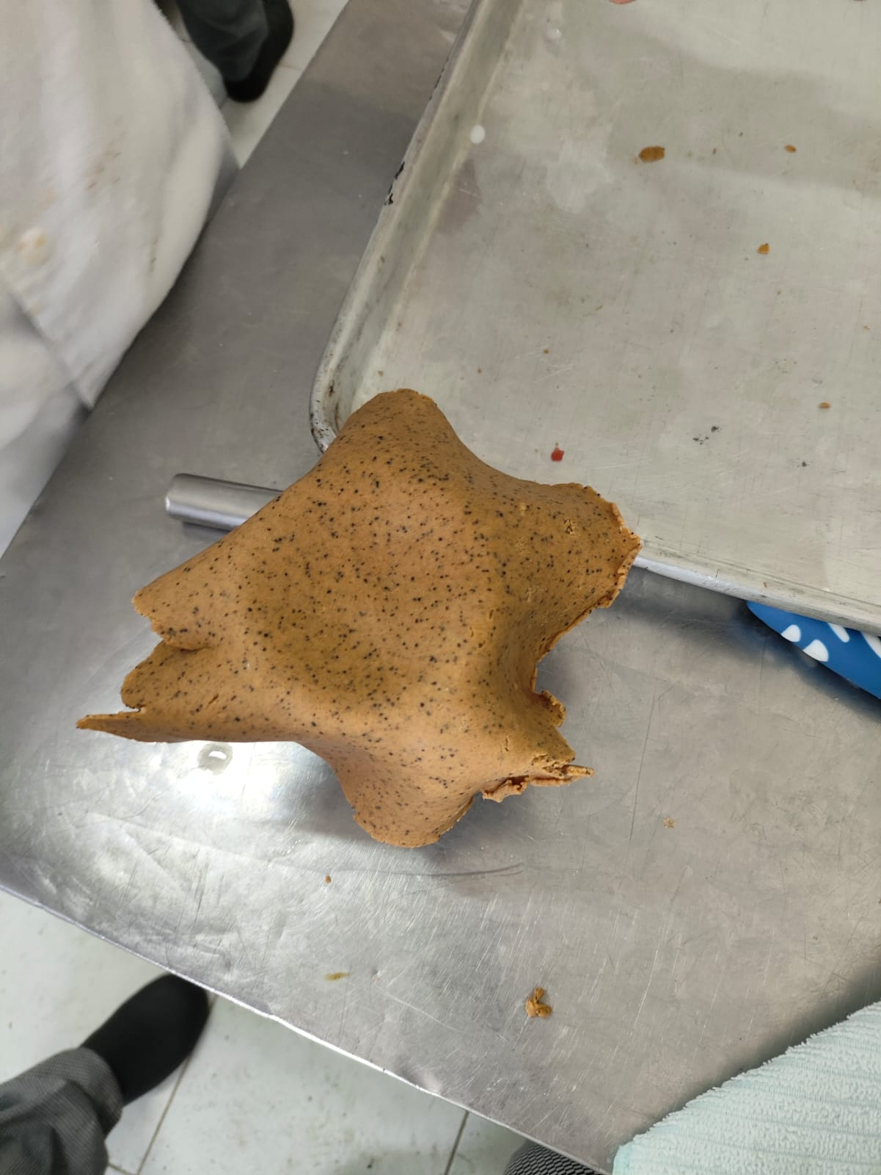

En la imagen se muestra la masa de gulupa ya hecha recibiendo la forma para empezar a empacar

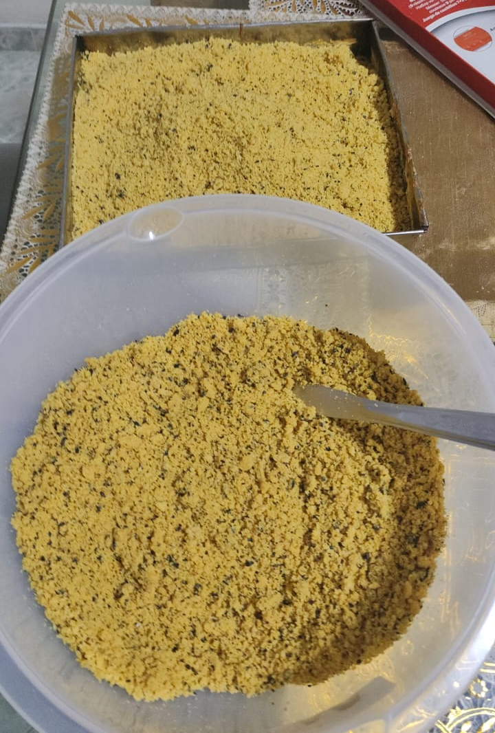

Se puede observar la miga de el bizcochuelo obtenida luego de hornear y triturar, para incorporar gulupa

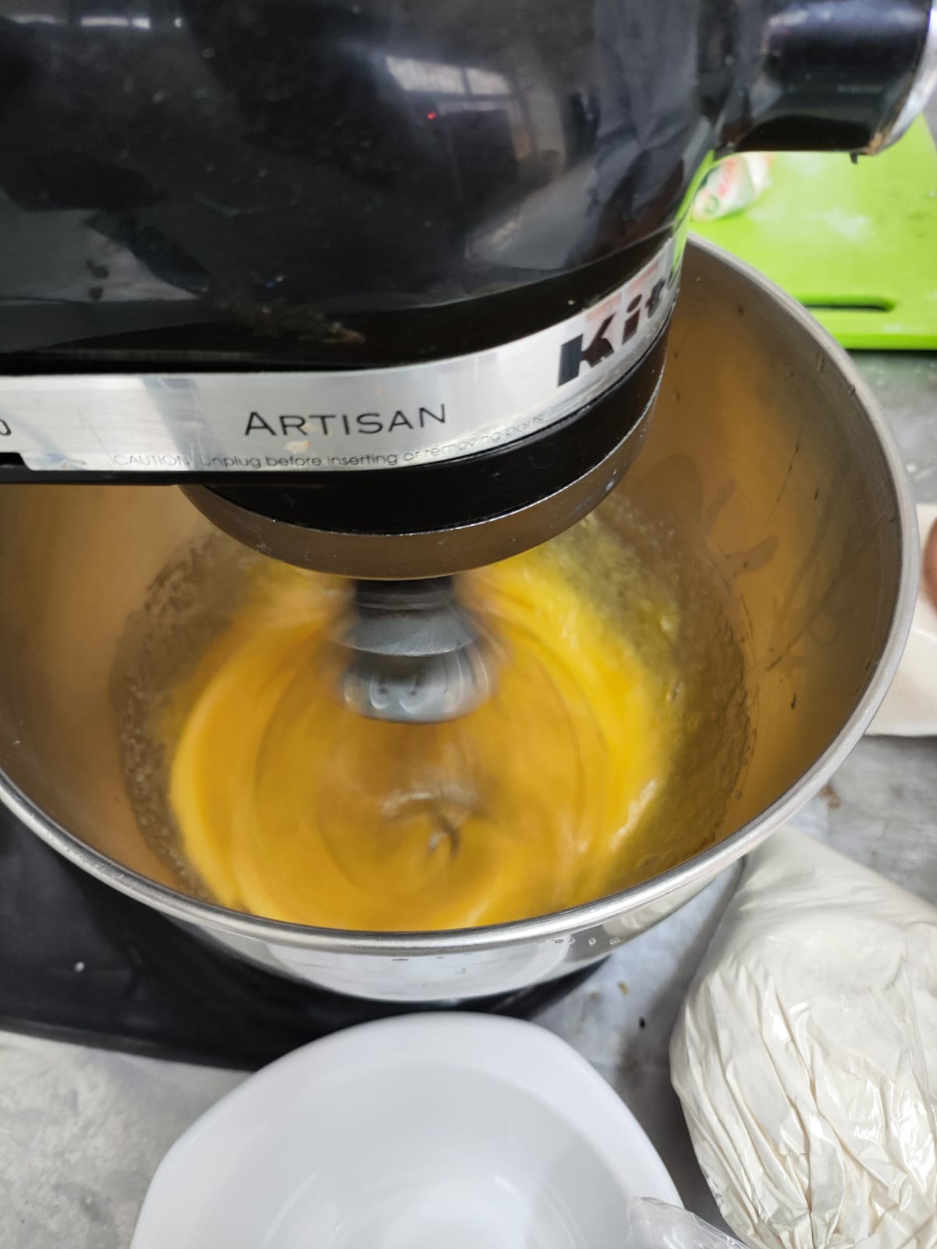

Se puede observar en la imagen la batidora mezclando la base para el bizcochuelo

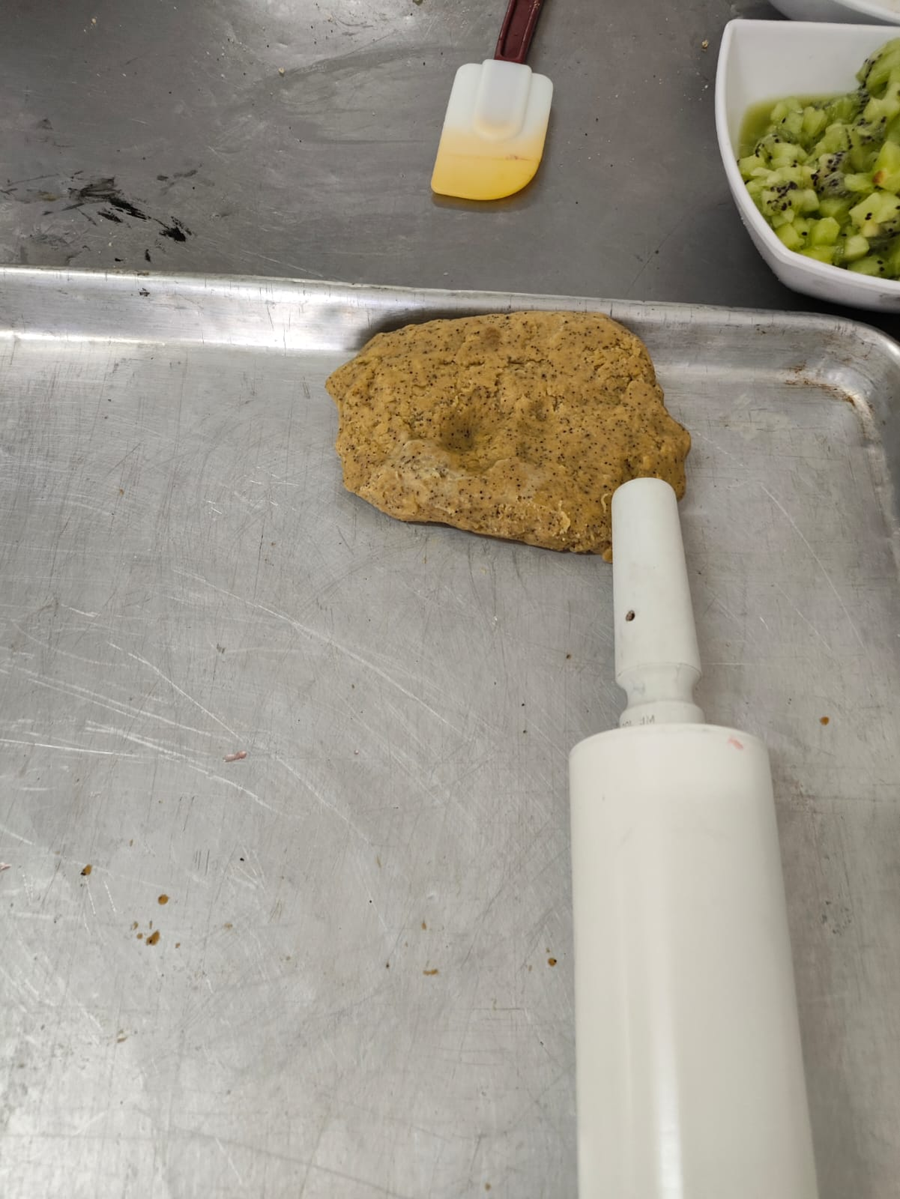
Se puede observar cómo se prepara la masa de gulupa para empezar su empaquetado

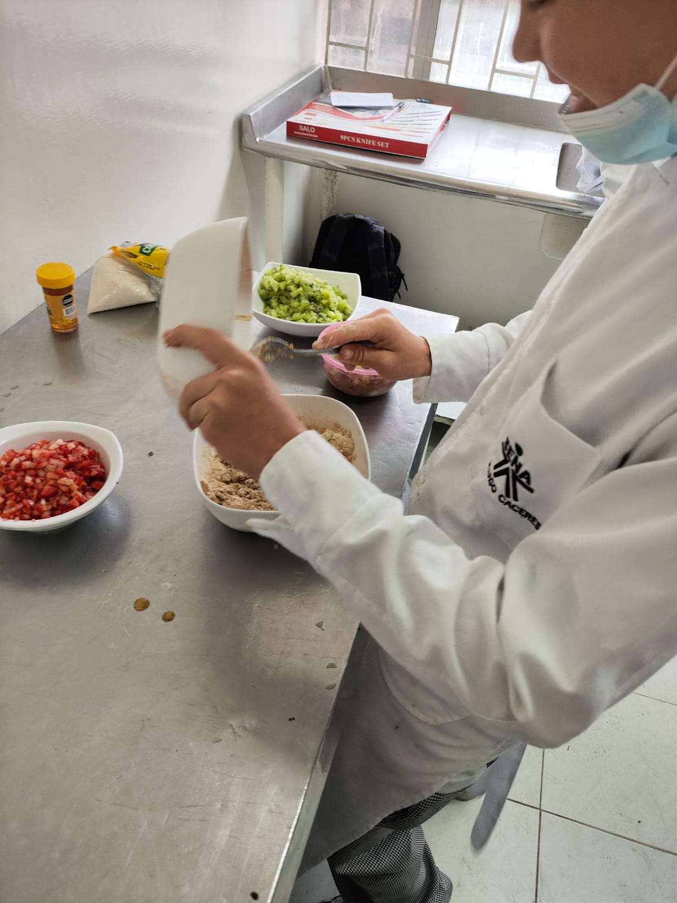

En esta imagen se puede observar la incorporación de la pulpa de la gulupa en el bizcochuelo ya licuado

En estas imágenes se puede apreciar la exposición de nuestro producto llamado Sublime, la trufa de gulupa cubierta de chocolate con la variedad de sus dos sabores

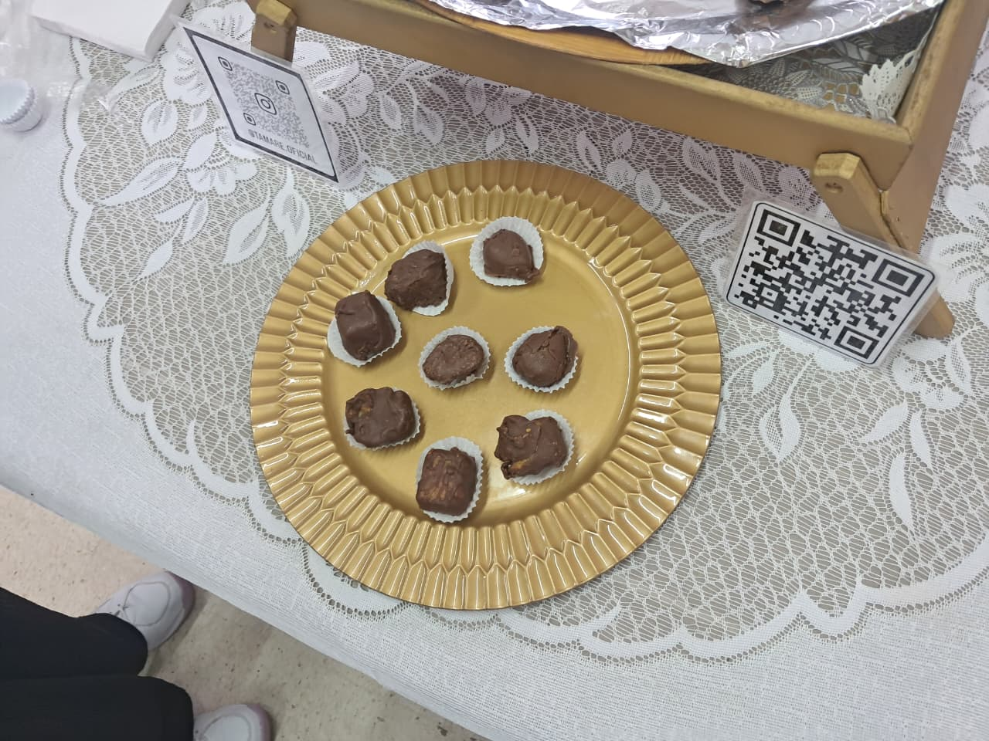
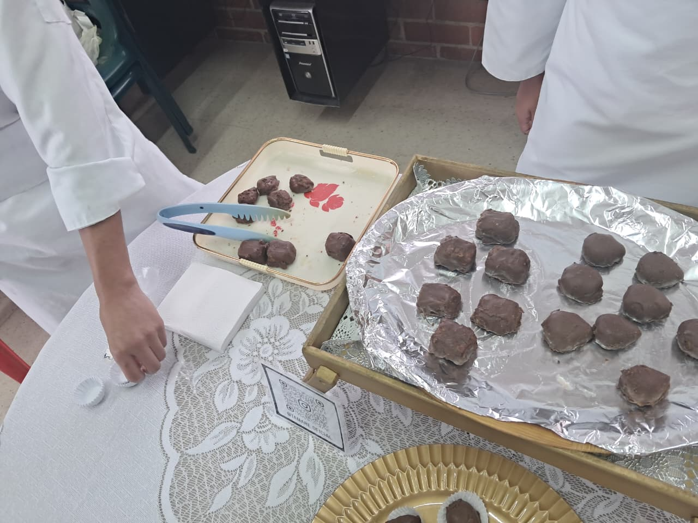
4.1. Organigrama del personal equipo de trabajo (brigada)
Figura 2
Organigrama de Sublime Trufas.
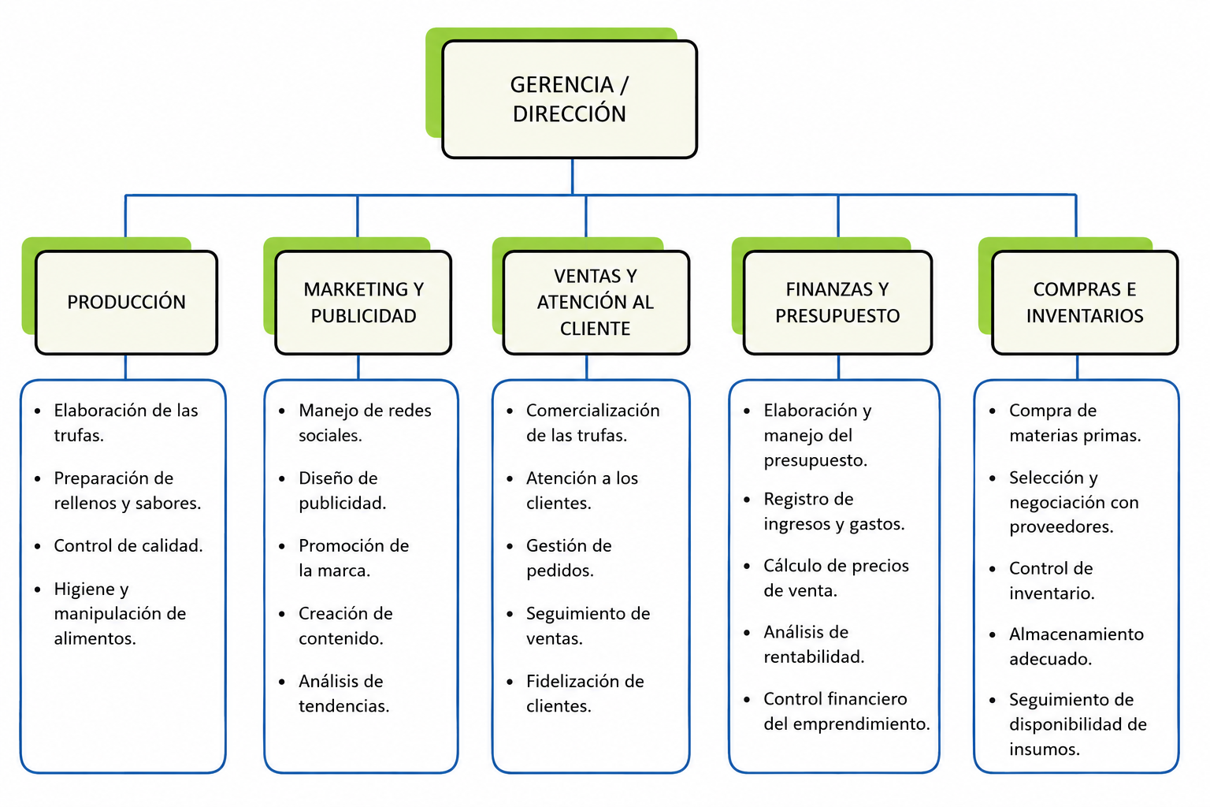Nota. Elaboración propia.
Funciones de los cargos
En Sublime Trufas, cada integrante cumple una función específica para garantizar el adecuado funcionamiento del emprendimiento. La Gerencia/Dirección se encarga de coordinar las actividades, tomar decisiones y supervisar el cumplimiento de los objetivos; el área de Producción es responsable de la elaboración de las trufas, preparación de rellenos, control de calidad e higiene; Marketing y Publicidad se encarga de promocionar la marca mediante redes sociales, publicidad y creación de contenido; Ventas y Atención al cliente gestiona la comercialización, los pedidos y la atención y fidelización de los consumidores; y Finanzas, Compras e Inventarios administra los recursos económicos, registra ingresos y gastos, calcula precios, gestiona la adquisición de materias primas y controla los inventarios.
4.2 PLANEACIÓN ESTRATÉGICA
Figura 3
Matriz DOFA de Sublime Trufas.

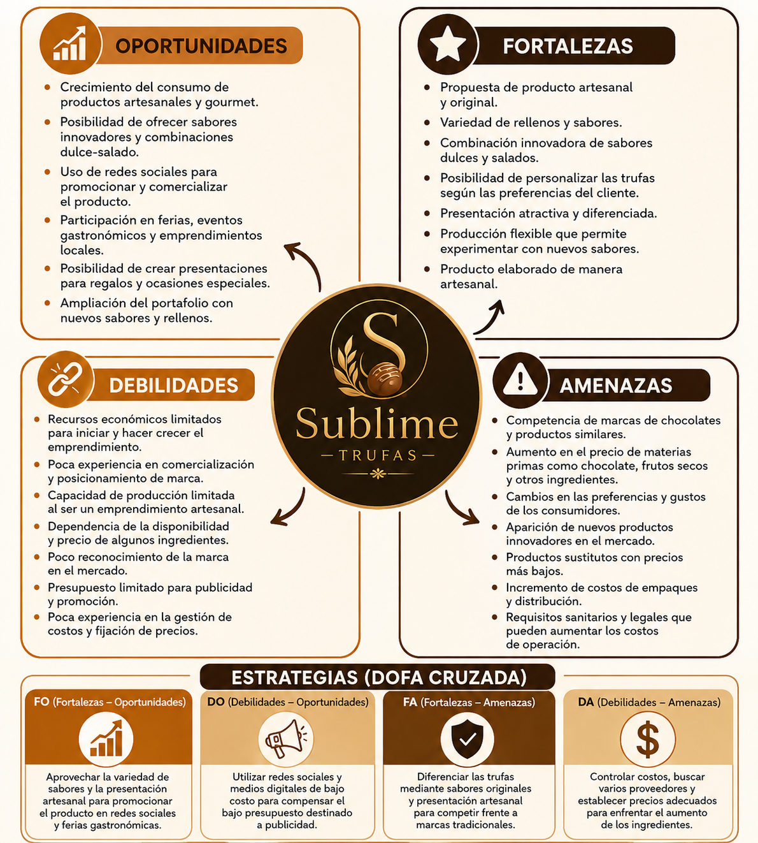Nota. Elaboración propia.

4.3 MARCO LEGAL
Para que el proyecto SUBLIME “Sabores que dejan huella” pueda pasar de ser un emprendimiento académico a una empresa dedicada a la elaboración y comercialización de productos de repostería, es necesario realizar diferentes procesos ante entidades colombianas. Esto permitirá que la empresa pueda desarrollar sus actividades de manera formal y cumplir con los requisitos comerciales, tributarios y sanitarios necesarios para la producción y venta de alimentos.

1. Cámara de Comercio
La Cámara de Comercio de Bogotá – CCB lo orienta en el proceso de creación y formalización de su empresa, con el apoyo de un 'instructivo' se explican paso a paso los requisitos para tener una empresa formal y productiva. Puede crear su empresa como persona natural, jurídica o como establecimiento de comercio.
Si usted está interesado en construir su empresa como persona natural, que son los comerciantes que ejercen dicha actividad de manera habitual y profesional a título personal, la persona asume a título personal todos los derechos y obligaciones de la actividad comercial que ejerce.
Pasos para constituir su empresa como Persona Natural:
1. Asesoría: Idea de negocio o plan de empresa con el apoyo del Centro de Emprendimiento "Bogotá Emprende".
2. Consultas: Realice las siguientes consultas antes de diligenciar los formularios en las diferentes Entidades
3. RUT: Registro Único Tributario
4. Formularios: Registro Único Empresarial y Social (RUES)
5. Formalización: Registro Matrícula Mercantil Cámara de Comercio de Bogotá
Si por el contrario le interesa construir su empresa como persona jurídica, recuerde que se le llama persona jurídica a una persona ficticia, capaz de ejercer derechos y contraer obligaciones, y de ser representada judicial y extrajudicialmente.

Pasos para construir empresa como Persona Jurídica:
1. Asesoría: Idea de negocio o plan de empresa con Bogotá Emprende
2. Consultas: Documentos necesarios y consultas virtuales previas
3. RUT: Registro Único Tributario
4. Documento de constitución: Elaborar el documento de constitución de la sociedad
5. Formularios: Diligenciamiento de formularios para formalizar su empresa
6. Formalización: Registro Matrícula Mercantil Cámara de Comercio de Bogotá
También puede crear su empresa como establecimiento de comercio, que es un conjunto de bienes organizados por el empresario para realizar los fines de la empresa. Una misma persona natural o jurídica podrá tener varios establecimientos de comercio, estos podrán pertenecer a uno o varios propietarios, y destinarse al desarrollo de diversas actividades comerciales.
Pasos para matricular un Establecimiento de Comercio:
1. Asesoría: Idea de negocio o plan de empresa con Bogotá Emprende
2. Consultas: Realice las siguientes consultas antes de diligenciar los formularios en las diferentes Entidades.
3. Diligenciamiento: Registro Único Empresarial y Social (RUES)
4. Formalización: Registro Matrícula Mercantil Cámara de Comercio de Bogotá
https://bogota.gov.co/mi-ciudad/negocios/crear-empresa-paso-paso-con-la-ccb
2. DIAN
Posteriormente se debe realizar el proceso correspondiente ante la Dirección de Impuestos y Aduanas Nacionales (DIAN). Esta entidad se encarga de las obligaciones tributarias de la empresa.
SUBLIME deberá estar identificada ante la DIAN y cumplir con las obligaciones tributarias que correspondan a su actividad económica. También deberá llevar un control adecuado de sus ventas, compras y demás operaciones comerciales
https://www.dian.gov.co/Prensa/Paginas/NG-Ahora-crear-empresas-es-mas-sencillo-sin-el-pre-RUT.aspx.

3. RUT
El Registro Único Tributario (RUT) es fundamental para la formalización de SUBLIME, ya que permite identificar a la empresa ante la DIAN.
En el RUT se registra información como el nombre de la empresa, identificación, dirección, actividad económica y responsabilidades tributarias. Para SUBLIME, este registro permitirá establecer formalmente que su actividad está relacionada con la elaboración y comercialización de productos alimenticios.
El RUT también debe mantenerse actualizado cuando se produzcan cambios importantes en la información de la empresa.

4. Alcaldía y trámites distritales
Como el proyecto plantea iniciar su comercialización en Bogotá y sus alrededores, se deben revisar los requisitos establecidos por el Distrito para el funcionamiento del establecimiento. El documento señala que la comercialización inicial estaría enfocada especialmente en zonas escolares, universitarias y comerciales.
También se deben verificar aspectos relacionados con el lugar donde funcionará el negocio, como el uso permitido del establecimiento y los trámites tributarios distritales que correspondan.
En caso de que SUBLIME tenga un establecimiento físico para producir o vender las trufas, será necesario comprobar que el lugar cumpla con los requisitos exigidos para desarrollar esta actividad.

5. Secretaría Distrital de Salud
Debido a que SUBLIME es un producto alimenticio elaborado artesanalmente, uno de los aspectos más importantes es cumplir con las condiciones sanitarias establecidas para la preparación y comercialización de alimentos.
La empresa deberá garantizar buenas condiciones de higiene durante todo el proceso de elaboración de las trufas. Esto incluye la manipulación de ingredientes como la gulupa, chocolate, harina, huevos, fresa, tocineta, limón, kiwi y yerbabuena, que son utilizados en el producto.
Para obtener un concepto sanitario para un establecimiento abierto al público, debes reunir los siguientes documentos:
• Carta de solicitud con: Nombre del establecimiento, tipo de actividad, horario de funcionamiento, dirección completa, nombres del propietario, teléfono de contacto y correo electrónico

6. Requisitos relacionados con el producto
Además de formalizar la empresa, SUBLIME deberá tener en cuenta los requisitos aplicables específicamente a los alimentos que comercializa. Esto es especialmente importante porque el proyecto propone vender una trufa artesanal con rellenos de características particulares e innovadoras en el mercado.
Antes de comercializar el producto a una escala mayor, será necesario verificar tanto la preparación de la trufa como los ingredientes utilizados.
4.4 MISIÓN
Sublime es un emprendimiento artesanal de la localidad de Suba que transforma la chocolatería tradicional en una experiencia gourmet sofisticada.se ofrece trufas con rellenos disruptivos, como fresa con tocineta y kiwi con yerba buena,teniendo un enfoque en un público joven y audaz que valora la innovación, la calidad premium
4.5 VISIÓN
Para el 2031, nuestro enfoque es ser una de las mejores opciones de los clientes de trufas en Bogotá, resaltando nuestra confianza y creatividad en cada una de nuestras entregas, ayudándonos con herramientas como apps de comida para poder llegar a la puerta de cada uno de nuestros clientes
4.6 TIPO DE ECONOMÍA
El proyecto se enmarca bajo una Economía Tradicional.
retomando técnicas artesanales y manuales de la chocolatería, donde la toma de decisiones está guiada por valores de calidad, herencia culinaria y el uso de ingredientes autóctonos colombianos. Al enfocarse en la elaboración manual y el conocimiento transmitido sobre el manejo del cacao y las frutas, el proyecto prioriza la tradición artesana por encima de la producción industrial masiva, buscando dejar una "huella" de identidad local en la comunidad de Suba
4.7 SOCIOS CLAVE
Para garantizar la frescura y la calidad premium de las trufas, se establecen los siguientes aliados estratégicos:
Socio Principal (Acopio):Plaza de Mercado de Paloquemao. Es el centro de abastecimiento clave para obtener frutas frescas (kiwi, fresa) y hierbas (yerba buena) directamente de productores locales, asegurando frescura diaria.
Socio de Contingencia (Grandes Superficies):Éxito o Jumbo (Suba). Funcionarán como respaldo para la adquisición de chocolate de alta cobertura y tocineta premium en caso de desabastecimiento en la plaza.
Socio de Proximidad (Solución Directa): Minimercados y tiendas locales* en los barrios de Suba cercanos al punto de producción. Estos socios permiten reaccionar ante imprevistos menores (azúcar, harina o empaques secundarios) de forma inmediata.
4.8 MARCO LEGAL
1. Artículo 7 (Condiciones sanitarias): Las áreas de elaboración de las trufas deben estar limpias, desinfectadas y protegidas contra la contaminación externa para asegurar la inocuidad.
2. Artículo 11 (Estado de salud del personal): Todos los manipuladores de nuestro proyecto deben contar con una certificación médica que garantice que son aptos para manipular alimentos.
3. Artículo 12 (Educación y capacitación): El equipo debe tener vigente el *carnet de manipulación de alimentos*, demostrando formación en higiene y prácticas de manufactura.
4. Artículo 14 (Prácticas higiénicas): Uso obligatorio de indumentaria adecuada (cofia, tapabocas y delantal blanco) durante la producción de las trufas para evitar contaminación física.
5. Artículo 16 (Envase y embalaje): El empaque final debe ser de materiales que no migren sustancias tóxicas al chocolate y que protejan la sofisticación del producto durante su transporte
5. ANÁLISIS FINANCIERO
Inversión y Ganancias: Al ser un producto de *autor y sofisticado*, el margen de ganancia se estima superior al 40%. La inversión inicial se centra en materia prima premium (chocolate de alta pureza) y herramientas de chocolatería fina. El punto de equilibrio se alcanzará mediante la venta en ferias escolares y canales digitales en Suba, donde el valor percibido del sabor fresa-tocineta permite un precio competitivo pero rentable.

5.1. Inversión, costos de producción, proyección de ventas, margen de ganancias, análisis
financiero y punto de equilibrio.

6.1 EJECUCIÓN DE LA IDEA DE NEGOCIO
Se escogió este proyecto porque busca romper la monotonía de los dulces tradicionales con una propuesta de (repostería disruptiva).
Factores Críticos:*La estacionalidad* de las frutas y la moda "foodie" en redes sociales.
Plan de Acción: Ante el aumento de precio del cacao, se mantendrán contratos con proveedores fijos en la Plaza de Paloquemao para estabilizar costos.

6.2 INNOVACIÓN ANTE EL MERCADO
El proyecto se posiciona en la **Cocina de Autor* y la *Cocina de Vanguardia*, utilizando técnicas de equilibrio de sabores (dulce-salado-herbal) que no se encuentran en las panaderías comunes de la localidad.
6.3 APORTE SOCIAL
Fomenta el emprendimiento juvenil en Suba y promueve el consumo de productos con identidad nacional, demostrando que el talento escolar puede crear productos de nivel internacional.
6.4 VIABILIDAD ECONÓMICA
Es viable debido al bajo costo de los ingredientes base frente al alto valor agregado que aporta la técnica artesanal y el nombre elegante de la marca, lo que asegura una demanda constante en el nicho de regalos y antojos gourmet.
https://www.tomplanmytrip.com/es/frutas-de-colombia/

8. Bibliografía y webgrafía

7 Caníbales. (2025). La Navidad más dulce de Jordi Roca: Rocambolesc y Casa Cacao. Revista 7 Caníbales.
Carian’s Trends. (2026). Viral Chocolate Trends 2026: 9 Flavors Taking Over TikTok. Carian’s Trends Magazine.
Chambéry Montagnes. (2019). La trufa de chocolate. Donde el chocolate se convierte en patrimonio. https://www.chamberymontagnes.com/decouvrir/specialites-culinaires/la-truffe-en-chocolat/
Color Cacao. (2026). Bolitas de frutas surtidas recubiertas de chocolate. Color Cacao. Recuperado de https://colorcacao.com
Explorando Magazine. (2020). La historia secreta de la trufa: El accidente francés que creó el icono de la alta confitería. Explorando Magazine. https://www.explorandomagazine.com/gastronomia/la-historia-secreta-de-la-trufa-el-accidente-francs-que-cre-el-icono-de-la-alta-confitera
Federación Nacional de Cultivadores de Frutas de Colombia (FEDEFRUTAS). (2025). Informe sobre producción y exportación de gulupa en Colombia. Bogotá: FEDEFRUTAS.
Flavor Pairing Institute. (2024). The Science of Sweet-Salty Pairings in Chocolate. Food Chemistry Review.
Granados Conde, c., Tinoco Guardo , K. P . , Granados Llamas , E . , Pájaro-Castro , N . p ., y García Milano , Y . (2017) . Caracterización química y evaluación de la actividad antioxidante de la pulpa de Passiflora edulis Sims (Gulupa ) . Revista Cubana de Plantas Medicinales .
La Nación. (2023). Un emprendimiento que huele a chocolate y sabe a Huila: Kakaówa. Diario La Nación Huila. Recuperado de https://lanacion.com.co
La república. (2025). El mercado de repostería artesanal en Bogotá: oportunidades y retos. Diario La república
Ministerio de salud y Protección Social. (2013). Resolución 2674 de 2013: Buenas prácticas de manufacturas en alimentos. Bogotá: MinSalud
Montoya, M. (2024). Gulupa sabores Mágicos: el emprendimiento caleño que transforma frutas nativas en deliciosos postres. Colombia News.
Oro Sólido Chocolatería. (2018). Chocolates Publicitarios y Regalos. https://www.orosolidochocolateria.com
PackPrintMatrix. (2026). Best Eco-Friendly Chocolate Packaging Options. PackPrintMatrix Journal.
Portafolio. (2025). Inflación de insumos básicos afecta al sector de alimentos. portafolio.
Revista Diners. (2024). Finger food: la tendencia gastronómica que conquista eventos en Colombia. Revista Diners.
Semana. (2025). Instagram y Tiktok: motores de los nuevos emprendimientos gastronómicos. Revista Semana.
Tartufi Cioccolati. (2026). Chocolates Gourmet Premium y Regalos en Bogotá I Tartufi. https://www.tartufi.co/
TLP Paper. (2025). Eco-Friendly Chocolate Boxes: Sustainable Packaging. TLP Paper Review.
Truffelinos. (2017). Conocer nuestra marca I Chocolates Artesanales. https://truffelinos.com.co/conocer-nuestra-marca/
Truffelinos. (2026). Chocolates y trufas artesanales para regalar. Truffelinos Bogotá. Recuperado de https://truffelinos.com
Vallejo. D. (2011). Elaboración artesanal de nuevos bombones y trufas con chocolate. [Tesis de pregrado, Universidad de Cuenca]. Repositorio Institucional Universidad de Cuenca.
ViveCali. (2021). Gulupa Sabores Mágicos: el emprendimiento caleño que rescata las frutas de Colombia. ViveCali Gastronomía y bebidas. https://www.vivecali.com
Vosges Haut-Chocolat. (2026). Chocolate Bacon Bars Collection. Vosges Haut-Chocolat. Recuperado de https://www.vosgeschocolate.com

